Оқу қызметін ұйымдастырудың технологиялық картасы
( "Почемучки"ересек тобы )
Қазақ тілі мұғалімі: А.Т.Абдульманова
Күні: 02. 02. 2017 ж.
Білім беру саласы: «Қатынас»
Тарау:« Қазақ тілі»
Тақырып: «Дене мүшелері»
Мақсаты:
- Білімділік. Дене мүшелері туралы түсініктерін кеңейту, олардың атын атап, не үшін керек екенін айтып , дене мүшелерін ажырата білуге үйрету. Қарым – қатынас дағдысын жетілдіру .
- Дамутышылық. Балалардың сөздік қорын толықтыру, сөйлеу тілін, ойлау қабілеттерін дамыту.Танымдық қабілеттіліктерін жетілдіру . Пәнге қызығушылықтарын ойын, сергіту сәттері арқылы арттыру.
- Тәрбиелік. Балаларды жастайынан өз денсаулықтарын күтуге, салауатты өмір сүруге баулу, гигиеналық талаптарды орындауға тәрбиелеу, жас ұрпақтың дұрыс өсіп-жетілуі үшін денсаулығын күтуді үйрету.
Жабдықтар: Тақырыптық суреттер, слайд, музыка, адамның денесі және жеке дене мүшелері салынған плакаттар (адам денесі салынған конверттер, дидактикалық ойын: «Адам денесін құрастыру»)
Сөздік жұмысы: Дене мүшелері, бас, қол, саусақ, аяқ
Билингвалды компонент: Бас-голова -Head, қол- рука- Hand, саусақ- палец- finger, аяқ-нога- Leg, кеуде- грудь- Chest, Көз- глаз-Eye , мұрын- нос-Nose , ауыз- рот- Mouth, құлақ- Ухо- Ear
Қызметтің кезеңдері | Мұғалімнің іс - әрекеті | Балалардың  іс - әрекеті
Мақсатты түрткі болғыш | №1 Музыка Детство  Музыка ойнап тұрады, балалар шеңберге тұрып, амандасады.  Шаттық шеңбер  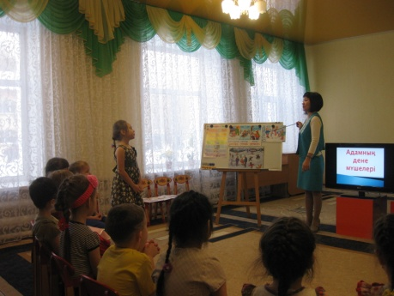  Сурет бойынша сұрақтар:  -Бір аптада неше күн бар?  - Бүгін аптаның қай күні?  - Бір жылда неше жыл мезгілі бар?  №2 боран, желдің музыкасы ойнайды  -Қазір қандай жыл мезгілі?  - Қыс айларын ата.  - Қыста не жауады?  - Ауа райы қандай болады?  -Балалар не жасайды?  - Балалар немен ойнайды?  - Балалар не тебеді?  № 3 Бейнетаспадан музыка қойылады.  «Аппақ, аппақ, жапалақтап»  (балалар бірге жаттығуды жасайды) | Ауадан қуат алайық,  Алақанға салайық.  Жерден нәр алайық,  Алақанға салайық.  Күннен шуақ алайық,  Алақанға салайық.  Күн шуағын қонақтарға сыйлайық.  Сұрақтарға жауап айтады.  Бір аптада 7 күн.  Бір жылда 4 жыл мезгілі бар.  Қазір қыс мезгілі.  Қыс айлары: желтоқсан, қаңтар, ақпан.  Қар жауады.  Суық, боран, аяз болады.  Балалар аққала жасайды. Шаңғы, коньки тебеді.  Шанамен сырғанайды.  "Қыс" туралы өлеңді қайталайды.
Іздестіру- ұйымдастыру | Көрініс: « Арманның түсі»  Автор: Бірде Арман түс көреді. Түсінде оның дене мүшелері дауласады. Бас бірінші болып былай дейді.  Бас: - Мен бәрін басқарамын, менде көз, ауыз, құлақ, мұрын бар. Мен болмасам, адам ештеңені көрмейді, естімейді, иісті де сезбейді, сөйлей де алмайды, тіпті аштан өлер еді.  Мойын:- Егер мен болмасам, сені ары- бері кім бұрар еді?- деді Мойын.  Автор: Осы кезде қызу таласқа Қол араласты:  Қол: - Егер мен болмасам, жүк тасу, тамақ дайындау, кір жүү,үтіктеу, жазу, сурет салу, әртүрлі аспапта ойнау да қиынға соғар еді.  Автор: Бір кезде Кеуденің де шыдамы таусылып:  Кеуде: Егер мен болмасам, адам болар ма едің?- деді  Аяқ:- Ал сендер біздің арқамызда мектепке, дүкенге, кинога барасыңдар. Күні бойы жүгіреміз, сонда да рахмет айтпайсыңдар,- деді Аяқ.  Мұғалім: - Бұл дауласқан нелер?  Әрине, дене мүшелері.  - Ал, сендер қалай ойлайсыңдар, адамға қандай дене мүшелері керек?  - - Әрине барлық дене мүшелері адамға керек.  Мысалы:  1. Мұрынмен дем аламыз. (барлығы дем алады)  2. Аяқпен жүреміз, секіреміз.(көрсетеді)  Мұғалім: Балалар телеэкранға көңіл аударамыз, бейнеклипті көріп, мұқият тыңдаймыз.  №4 Айгерим Қалаубаева- спорт.Музыка қойылады.  Сонымен, Құлақпен не істейміз?  Көзбен не істейміз?  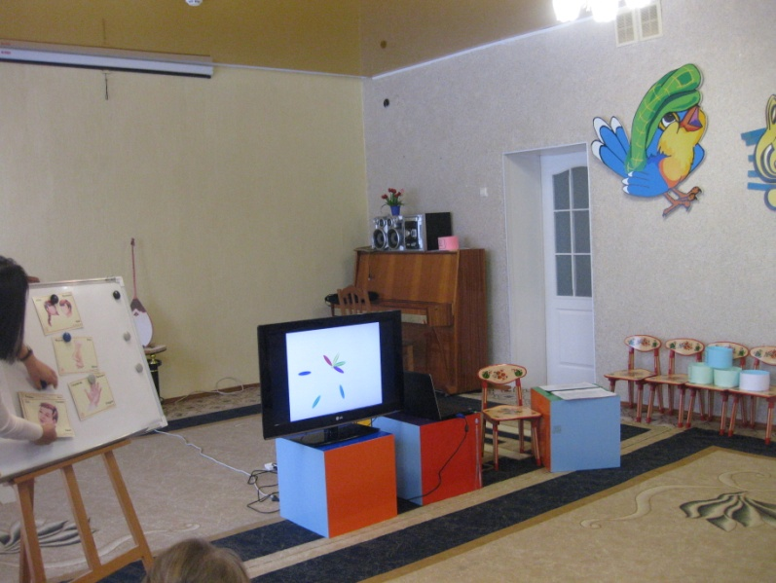  №5 ( Көзге арналған гимнастика)  Жұмбақтар жасыру:  № 6 Слайд бойынша жұмыс:  Бас-голова -Head, қол- рука- Hand, саусақ- палец- finger, аяқ-нога- Leg, кеуде- грудь- Chest, Көз- глаз-Eye , мұрын- нос-Nose , ауыз- рот- Mouth, құлақ- Ухо- Ear  Сурет бойынша жұмыс: дене мүшелерін тақтаға шығып айтады.  - Неше қол  № 7 Сергіту сәті:  Тапсырма: Сурет боынша тақпақ айту.  1. Оң қолымда 10 саусақ.  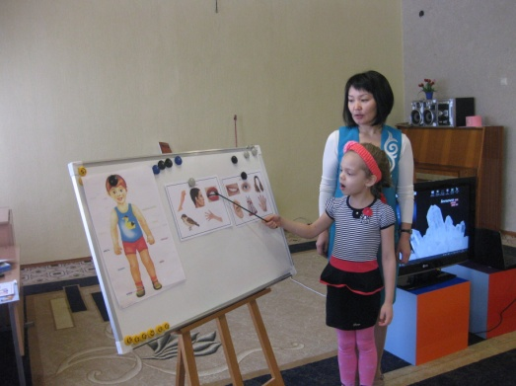  2. Мынау- менің жүрегім.  3. Іш ауырса, тіс ауырса.  Ойын: «Не артық?» | Балалар сахналайды  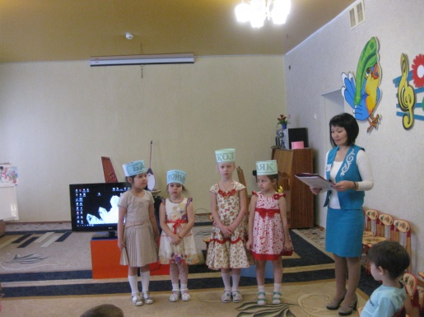  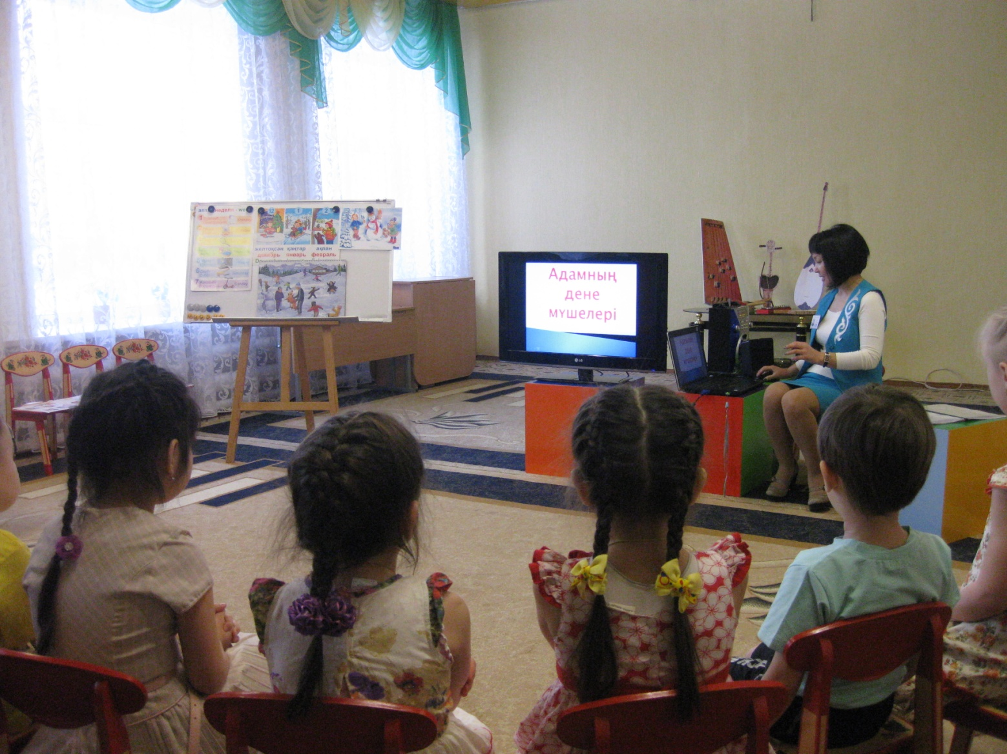  - Дене мүшелері  Әр бала өз ойын айтады  Барлық дене мүшелері қажет.  Қимылдарды жасайды.  Құлақпен естиміз.  Көзбен көреміз  Көзге арналған гимнастиканы қайталайды.  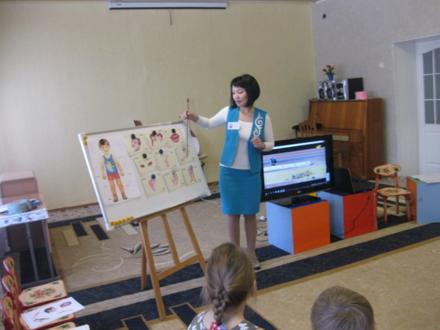  Жасырған жұмбақтардың жауаптарын айтады.  Сергіту сәтін қимылмен қызыға орындайды.  Тапсырмаларды орындайды  Ойын ойнайды.  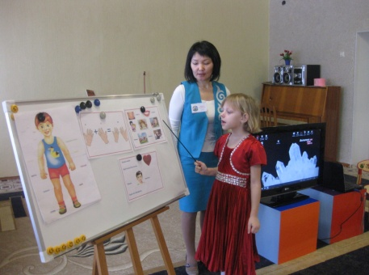
Рефлексті- дәлелдеу | Мақал- мәтелдер айту:  1. Көз қорқақ, қол батыр.  2. Бас кеспек болса да,  Тіл кеспек жоқ.  3. Дені саудың, тәні сау.  Мұғалім: Балалар шеңберге тұрады.  Ойын: Қорапта: тас(қолдарымен ұстайды, не екенін айтады.) .  Қорапта кесілген сарымсақ.(иіскейді, ненің иісі екенін айтады.)  Қоштасу | Балалар қызыға орындайды  Ойында ойнайды.  Жылы тілектер айта отырып қоштасады.  - Аспан ашық болсын!  -Деніміз сау болсын!  -Аман болайық!  -Дос болайық!

Күтілетін нәтиже:

- Нені біледі: Дене мүшелерін.
- Қандай түсініктерді игерді: Дене мүшелерін ажырата білуді,
- Меңгерген дағдылары мен іскерліктері: Дене мүшелерін таза ұстау керектігін меңгерді. Өзін – өзі қызмет етудің қарапайым дағдыларын.

